SMLOUVA

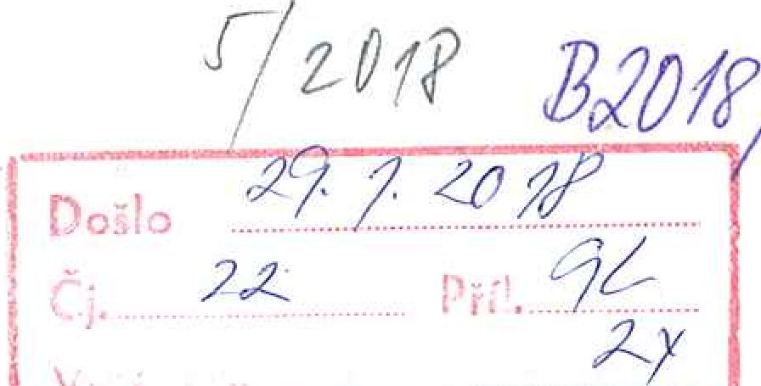
r⁻/iz o si270/F
•
o poskytnutí p
říspěvku z majetku nadačního fondu
pro realizaci činnosti na podporu zdravého životního stylu dětí i jejich
rodičů nebo na podporu vzdělávání, integrace a rozvoje
dětí ze sociálně znevýhodněných skupin
uzav
řená dle ustanovení § 1746 odst. 2 a v souladu s ustanoveními § 394 a násl. zákona
č. 89/2012 Sb., občanský zákoník (dále jen „NOZ") mezi těmito smluvními stranami:
Dětský domov a Školní jídelna, Hranice, Purgešova 847
s registrovaným sídlem: Purgešova 847
1Č: 62350277
zastoupená: Mgr. Pavlou Tvrdoňovou, ředitelkou
zapsaná v obchodním rejstříku u: soudu v , spisová značka
Číslo účtu Partnera: 19-4287550277/0100
(dále jen „Partner")
a
obchodní společnost:  s registrovaným sídlem IČ:  zastoupená:  zapsaná v Nadačním rejstříku (dále jen „NFA") | Nadační fond ALBERT  Radlická 117, 158 OO Praha 5 — Nové Butovice  28967496  Jiřím Marečkem, předsedou správní rady  Martinou Černou, členkou správní rady  vedeném u Městského soudu v Praze, spisová značka N 763

takto:
I.
Obecná ustanovení
Na základě žádosti o poskytnutí příspěvku z majetku nadačního fondu v rámci programu NFA „Bertík pomáhá 2018" byl Partnerův projekt „Aktivity pro děti s Bertíkem 2018" (dále jen „Projekt") vybrán k tornu, aby byl na jeho realizaci poskytnut od NFA příspěvek ve výši 55 000,- Kč (dále jen „Příspěvek").
Předmět smlouvy
- Předmětem této smlouvy je úprava podmínek poskytnutí Příspěvku na realizaci Projektu.
- Projekt bude uskutečněn dle podrobného popisu projektu, tak jak je uveden v žádosti Partnera, která je Přílohou č. 1 této smlouvy, a to v době od 31.01.2018 do 30.01.2019 , tedy v délce 12 měsíců (dále jen „Popis projektu"), a dle finálního rozpočtu Projektu zpracovaného Partnerem, který tvoří Přílohu č. 2.
- NFA se zavazuje, že na konání Projektu poskytne Příspěvek uvedený ad L, přičemž NFA nejpozději do 28.2.2018 Partnerovi poskytne 75 % Příspěvku, tj. 41250 Kč. Zbylých 25 % Příspěvku poskytne do 40 dnů od zástupcem NFA schváleného řádného vyúčtování Projektu a doručení závěrečné zprávy o realizaci Projektu včetně všech příloh. Platby budou zaslány na účet Partnera, který je uvedený v Příloze č. 1 této smlouvy.
1/4

- Partner se zavazuje, že zrealizuje Projekt v souladu s Popisem projektu a dle pokynů
2/4
v Příloze č. 3 NFA bude posílat průběžné zprávy o jeho realizaci.
- Přípěvek Partner nabývá v souladu s platnými právními předpisy o rozpočtových pravidlech územních rozpočtů pro svého zřizovatele.
Další ujednání
- Smluvní strany jsou povinny zachovávat mlčenlivost o skutečnostech, které jsou pro druhou stranu důvěrnými informacemi a které zjistí při pinění této smlouvy, a to i po ukončení spolupráce ve smyslu této smlouvy.
- Veškerá sdělení, není-li dále stanoveno jinak, se zasílají příslušnému příjemci na adresu či faxové číslo uvedené níže, nebo na takovou jinou adresu či faxové číslo, které může kterákoli ze smluvních stran podle potřeby písemně sdělit druhé smluvní straně:
Adresa Partnera: | Dětský domov a Školní jídelna, Hranice, Purgešova 847 Purgešova 847  753 01 Hranice  Česká republika  reditelka@ddhranice.cz, ddhranice.cz

Adresa NFA: Nadační fond ALBERT
Radlická 117
158 00 Praha 5 — Nové Butovice česká Republika
info@nadacnifondalbert.cz
- Obě smluvní strany se zavazují spinit vše, k čemu se zavázaly v přílohách této smlouvy.
- Každá smluvní strana odpovídá za to, že jí poskytnuté pinění, materiály (věci) určené pro akci neporušují zákony České republiky. Především taková věc nesmí ohrožovat zdraví lidí nebo jejich majetek. Vše co bude smluvními stranami použito pro tuto akci, musí být vyrobeno takovým způsobem a z takového materiálu, který je všestranně vhodný pro místo svého použití. Zejména musí vyhovovat hygienickým i technickým a protipožárním předpisům.
- V případě, že proti NFA bude v důsledku vadnosti pinění Partnera a konání Projektu (zejména pro jeho rozpor s právními předpisy, jinými závaznými požadavky nebo dobrými mravy) nebo v důsledku jakéhokoli jiného porušení povinnosti Partnera, zahájeno správní, soudní či arbitrážní řízení, zavazuje se Partner NFA nahradit veškeré příslušné újmy a škody, včetně veškerých pokut, poplatků, nákladů na právní zastoupení, peněžitých trestů, újmy na dobré pověsti apod. Dle výslovné dohody smluvních stran je NFA oprávněn k rozúčtování vzniklé škody, a to dle svého nejlepšího vědomí a s přihlédnutím ke konkrétním okolnostem, přičemž Partner se zavazuje takové rozúčtování akceptovat a příslušnou částku zaplatit ve lhůtě 30 dnů ode dne doručení faktury vystavené NFA. Rozúčtování nesmí být zjevně nespravedlivé a nesprávné.
- Projevy žádné ze smluvních stran (ať již hmotného či nehmotného charakteru) souvisící s piněním této smlouvy nesmí obsahovat cokoli, co by uráželo mravní, národnostní nebo náboženské cítění obyvatel, a to zejména vulgárností, propagací násilí, nesmí obsahovat propagaci žádné politické strany nebo politického směru a podobně. Nesmí také poškozovat dobré jméno nebo oprávněné zájmy druhé smluvní strany. Za poškozování oprávněných zájmů NFA se považuje i v průběhu realizace projektu zveřejněná reklama subjektů provozujících jiné obchodní řetězce než jsou obchodní řetězce ze skupiny Ahold.
- Poruší-li Partner předchozí ustanovení odst. IV. 4), 5) a 6), je NFA oprávněn od této smlouvy odstoupit a byl-li již Příspěvek poskytnut, požadovat jeho vrácení v piné výši.

- Partner je povinen umístit bezplatně na všech akcích nebo materiálech, které souvisí s Projektem, logo NFA. „Logomanuál" je součástí Přílohy č. 3 (Instrukce pro příjemce Příspěvku) této smlouvy.
3/4
- Pokud Projekt nebude uskutečněn, nebo bude uskutečněn v rozsahu menším než 80 % rozsahu uvedeného v Příloze č. 1 této smlouvy, je Partner povinen celý Příspěvek na písemnou nebo emailovou výzvu NFA vrátit, a to do 15 dnů od data doručení takové písemné nebo emailové výzvy.
10)Smiuvni strany se dohodly, že v případě porušení povinností uvedených v čl. III odst. 9 této smlouvy ze strany Partnera, je Partner povinen uhradit NFA smluvní pokutu ve výši 55 000,- Kč slovy (padesátpěttisíc korun českých).
11)Uhrazením sjednané smluvní pokuty není dotčeno právo NFA na náhradu škody v piném rozsahu. Pro vyloučení všech pochybností se má za to, že NFA není odpovědný za jakoukoliv Partnerovi neúmyslně způsobenou škodu vzniklou při pinění smluvních povinností dle této smlouvy stejně jako povinností z této smlouvy vyplývajících.
12)Jakákoli listina (dopis apod.) odeslaná na adresu sídla strany této smlouvy se považuje za doručenou třetím dnem po odeslání takové listiny poštou, doporučeným dopisem, pokud bude odesilateli takový dopis vrácen s tím, že jej nebylo možno doručit z důvodů na straně adresáta. V případě doručování výzvy dle předchozího odstavce prostřednictvím e-mailové zprávy, považuje se výzva za doručenou okamžikem odeslání příslušného e-mailu.
IV.
Platnost smlouvy
- Tato smlouva nabývá platnosti a účinnosti dnem jejího podpisu oběma smluvními stranami. Její zrušení je možné jen písemnou dohodou obou smluvních stran nebo okamžitým odstoupením jedné ze smluvních stran.
- Při zániku této smlouvy bude provedeno vyúčtování a nevyužité finanční prostředky či jiné pinění je Partner povinen vrátit NFA do 15 dnů od zániku této smlouvy. Současně s odstoupením od smlouvy je NFA oprávněn zakázat Partnerovi výplatu jakýchkoli finančních prostředků třetím stranám, s výjimkou pinění již uzavřených smluv s třetími stranami.
- Vypovědět tuto smlouvu není možné.
- NFA může od této smlouvy okamžitě odstoupit, v případě hrubého nevděku Partnera dle ust. § 2072 NOZ. Tato smlouva v takovém případě od počátku zaniká a Partner je povinen veškeré finanční prostředky, které dle této smlouvy od NFA obdržel, vrátit do 15 dnů od doručení oznámení NFA o odstoupení od smlouvy.
V.
Závěrečná ustanovení
- Smluvní strany se dohodly a výslovně prohlašují, že ani jedna z nich není oprávněna k jednostrannému postoupení smlouvy jako celku. Partner není oprávněn postoupit jakoukoli pohledávku (nebo její část) vyplývající z této smlouvy. Partner není oprávněn započíst jakoukoli svojí pohledávku (nebo její část) vyplývající z této smlouvy proti pohledávce, kterou má NFA vůči Partnerovi.
- Smluvní strany prohlašuji, že mají v úmyslu uzavřít smlouvu, jejíž ujednání budou na jedné listině.
- Smluvní strany prohlašují, že v piném rozsahu odkazují na sjednaný text smlouvy a ani jedna z nich nebude uplatňovat či odkazovat na vzájemné obchodní zvyklosti.

- Všechny právní vztahy založené touto smlouvou se budou pině' řídit příslušnými ustanoveními NOZ a předpisů souvisících, přičemž smluvní strany tímto výslovně vylučují aplikaci následujících ustanovení NOZ: § 557, § 558 odst. 1 věta druhá, § 564 věta za' středníkem (resp. smluvní strany vylučují změnu této smlouvy v jiné než písemné formě, přičemž změna a doplňky této smlouvy musí být podepsány oběma smluvními stranami na jedné listině), § 1740 odst. 2 věta druhá, § 1740 odst. 3 věta první (resp. NFA výslovně vylučuje přijetí nabídky s dodatkem nebo odchylkou) a § 1744.
414
- Tato smlouva je vyhotovena ve 2 stejnopisech, každá ze smluvních stran obdrží po jednom.
- Je-li nebo stane-li se některé ustanovení této smlouvy neplatné či neúčinné, nedotýká se to ostatních ustanovení této smlouvy, která zůstávají platná a účinná. Smluvní strany se v tomto případě zavazují nahradit ustanovení neplatné/neúčinné novým ustanovením platnýmffičinným, které nejlépe odpovídá původně zamýšlenému účelu ustanovení neplatného/neúčinného. Do té doby platí odpovídající úprava obecně závazných právních předpisů České republiky.
- Smluvní strany prohlašují, že se před uzavřením této smlouvy seznámili s obsahem dokumentů tvořících přílohy této smlouvy, které jsou její nedílnou součástí.
- Následující přílohy se v okamžiku vzniku stávají nedílnou součástí této smlouvy: Příloha č. 1 — Formulář žádosti vypiněný partnerem
Příloha č. 2 — Finální rozpočet projektu vytvořený partnerem
Příloha č. 3 — Instrukce pro příjemce Příspěvku.
NFA: Partner:
Dětský domov a Školní jídelna,
Nadační fond Albert Hranice, Purgešova 847

